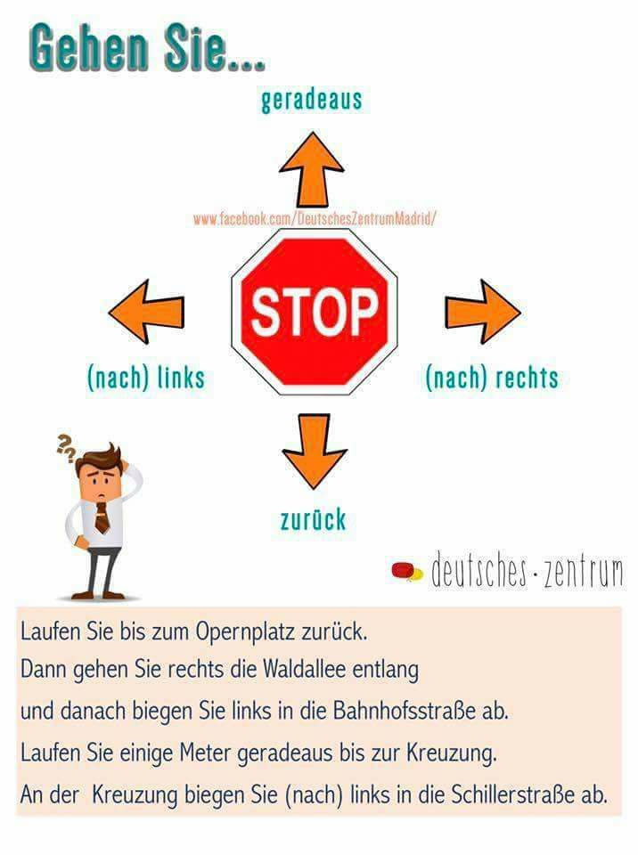
Teksti 03
siniset sanat ja ydinlauseet
Aihepiirit:
- asuminen: teemasanasto monisteelta
- tien neuvominen esim. ydinpaperilta
Rakenteet:
- modaaliverbien sekä mögen ja wissen-verbin taivutus

Persoonataivutuksen muistamista helpottaa, kun tietää :
- yksikön _______________ ja ________________ persoona ovat identtiset. Niissä ei myöskään ole persootaivutusta.
- Monikon taivutus on aina modaaliverbeillä _______________________________
- Pääverbi siirtyy lauseen ____________________________ ja se on ___________muodossa.

Lisää annettu modaaliverbi ja tee tarvittavat muutokset
Ich singe (können)________________________________________________________________
Er ruft mich an (müssen) ___________________________________________________________
Kommt ihr mit? (möchte) ___________________________________________________________
dürfen |  | mögen |  | sollen |  | möchte | wissen
 | osata/voida |  | olla pakko |  | haluta/aikoa |  | tietää
darf |  |  |  |  | will
 |  | magst
 | kann |  |  |  |  |  | weiβ
 |  |  |  | sollt
 |  |  | müssen |  |  | möchten

Ytimet:
- kahdelle henkilölle
- Hyvä Karoline!
- Hyvä Erik!
- eilen
- sinun äitisi
- minun –sinun- hänen-meidän-teidän-heidänhiukan
- Olemme naimisissa.
- Olen arkkitehti ammatiltani
- Jörg opiskelee.
- Me pidämme kotieläimistä.
- Meillä ei ole lapsia
- Keittiössä saatte kokata.
- kotona
- Paljon terveisiä!
Entschuldigung,
- Asemalta
- ottaa
- maanalainen
- suuntaan
- vaihtaa kulkuneuvoa
- noin 700 metriä
- Die Josefstädterstraβea pitkin
- katu
- sitten
- sen jälkeen
- kääntyä
- oikealla/oikealle
- vasemmalla/vasemmalle
- suoraan eteenpäin

